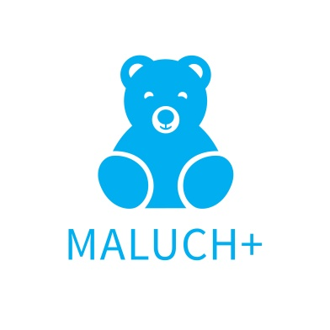
Oświadczenie o braku przesłanek do wykluczenia oferty

W związku z ofertą złożoną w Resortowym programie rozwoju instytucji opieki nad dziećmi w wieku do lat 3 „MALUCH+” 2019, zwanym dalej Programem, oświadczam, że:
- W stosunku do mnie nie została wydana ostateczna decyzja w sprawie zwrotu środków dofinansowania otrzymanych przeze mnie w poprzednich edycjach Programu, w województwie podkarpackim i żadnym innym lub decyzja taka została wydana, ale dokonałam /-em we wskazanym terminie zwrotu należności wraz z odsetkami.
- Nie zachodzi sytuacja, w której nie dokonałam / -em osobiście lub członek podmiotu, który reprezentuję, nie dokonał rozliczenia, dofinansowania z lat ubiegłych lub nie dokonałam /-em /-ł zwrotu ewentualnych należności wraz z odsetkami w ramach realizacji poprzednich edycji Programu, w województwie podkarpackim i żadnym innym, na terenie którego powstała/funkcjonowała instytucja.
- W stosunku do mnie nie toczy się postępowanie administracyjne w sprawie określenia zaległości w ramach poprzednich edycji Programu w województwie podkarpackim i żadnym innym.
- Nie zachodzą okoliczności skutkujące nie dochowaniem okresu trwałości przewidywanego przez poprzednie edycje Programu, w ramach których
otrzymałam /-em dofinansowanie, niezależnie od województwa, na terenie którego powstała/funkcjonowała instytucja.
- Nie jest prowadzone jest w stosunku do mnie postępowanie karne w sprawie z art. 297 Kodeksu Karnego dotyczące obecnej edycji i poprzednich edycji Programu, w województwie podkarpackim i żadnym innym,
- Nie zostałam /-em skazana /-y prawomocnym wyrokiem z art. 297 Kodeksu Karnego w ciągu ostatnich 5 lat, w województwie podkarpackim i żadnym innym.
………………………………..……………
(data i czytelny podpis)

